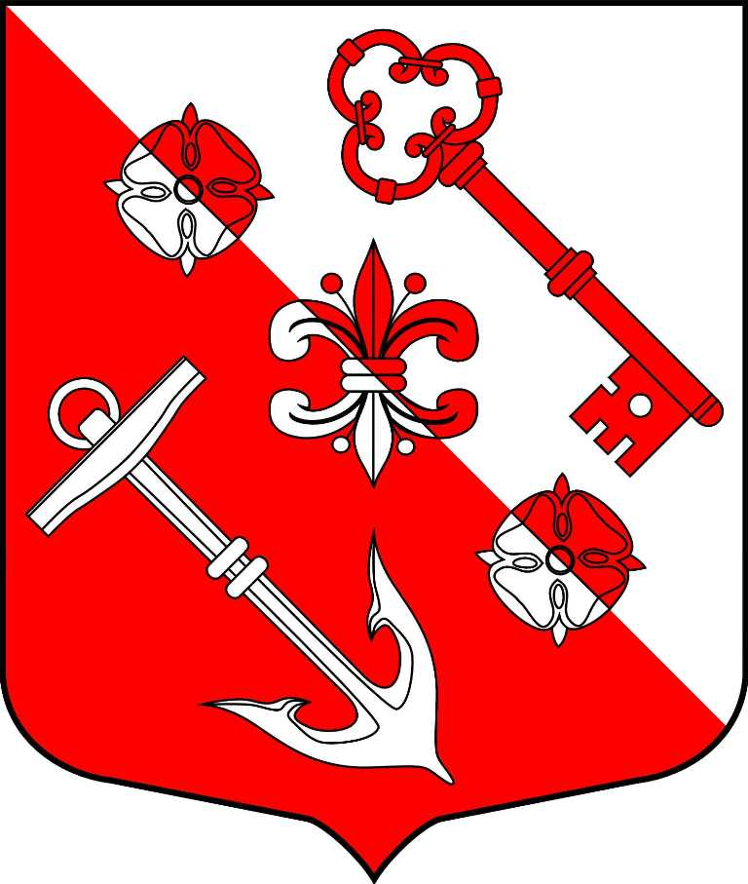
Ленинградская область
Лужский муниципальный район
совет депутатов Дзержинского сельского поселения
четвертого созыва

РЕШЕНИЕ

от 29 января 2020 года № 36

О назначении членов конкурсной комиссии
на замещение должности главы администрации
Дзержинского сельского поселения
Лужского муниципального района

В соответствии со ст. 37 Федерального закона от 6.10.2003 года № 131 «Об общих принципах организации местного самоуправления в Российской Федерации», частью 2 статьи 4 областного закона Ленинградской области от 11.02.2015 № 1-оз «Об особенностях формирования органов местного самоуправления муниципальных образований Ленинградской области», совет депутатов Лужского муниципального района РЕШИЛ:

1. Назначить трёх членов в состав конкурсной комиссии на замещение муниципальной должности главы администрации Дзержинского сельского поселения Лужского муниципального района:
1) Игнатьев Евгений Игоревич;
2) Юбко Дмитрий Викторович;
3) Осташова Валентина Николаевна.

2. Настоящее решение вступает в силу с момента принятия.

3. Решение от 01.10.2019 г. «О назначении членов конкурсной комиссии на замещение должности главы администрации Дзержинского сельского поселения Лужского муниципального района» признать утратившим силу.

4.Решение опубликовать в газете «Лужская правда».

Глава Дзержинского сельского поселения
Лужского муниципального района,
исполняющий полномочия председателя
совета депутатов __________ /Е. И. Игнатьев/

